
Casus MDTO-Koplopergroep RAR WSRL

Rapport

Versie 1.2.
Ellen Fooij, Djoke Dam, Léon Masselink
Augustus 2022

Contents
1. Inleiding casus Koplopergroep MDTO 3
2. MDTO in de praktijk 3
2.1. Inleiding 3
2.2. Objecten 4
2.2.1. Informatieobject 4
2.2.2. Bestand 5
2.2.3. Actor, Bedrijfsactiviteit en Locatie 5
3. Bevindingen uit de casus 5
3.1. Metagegevens buiten MDTO 5
3.2. Het attribuut ‘Event’ 6
3.3. Het attribuut ‘Betrokkene’ 7
3.4. De RGBZ standaard 7
3.5. AVG-gegevens opnemen buiten MDTO? 8
4. Uitgangspunten en verantwoording mapping casus WSRL 8
5. Conclusie 10
6.Bijlagen 10

1. Inleiding casus Koplopergroep MDTO
De definitieve versie van de standaard Metagegevens voor Duurzaam Toegankelijke Overheidsinformatie (MDTO) is in juli van 2021 vastgesteld door de Standaardisatieraad van het Nationaal Archief. In september is deze online beschikbaar gesteld. In oktober is het Nationaal Archief gestart met een Koplopergroep voor het toepassen van MDTO. Dit is een intervisiegroep waarin koplopers die MDTO willen gaan implementeren bij elkaar kwamen.
Het RAR had in het najaar contact met het Waterschap Rivierenland (WRSL) over een af te nemen e-depottoets, waar recordmanager Monique van Gruisen bezig was met een MDTO mapping. Samen met haar hebben we ons aangemeld bij de Koplopergroep. De casus die we hebben vastgesteld voor het uitproberen van de metagegevensstandaard is een mapping van de metagegevens van het zaaktype Bestuurlijk Behandelvoorstel van WRSL uit het zaaksysteem Verseon. Het RAR heeft voor dit traject gebruik kunnen maken van een eerdere mapping van hetzelfde werkproces, maar dan in een gemeentelijk Verseon-systeem en naar TMLO. Hierdoor was al enige kennis van het proces, wat hielp bij het uitzoekwerk.
Dit document leest als een overzicht van onze bevindingen en de vraagstukken waar we tegenaan zijn gelopen, gekoppeld aan onze interpretatie van de onderdelen van MDTO.

2. MDTO in de praktijk

2.1. Inleiding
MDTO (Metagegevens Duurzame Toegankelijkheid Overheidsinformatie) is een norm voor het vastleggen en uitwisselen van eenduidige metagegevens om de duurzame toegankelijkheid van overheidsinformatie mogelijk te maken. Het is in september 2021 door het Nationaal Archief gelanceerd als vervanger van het metagegevensmodel TMLO op deze webpagina. MDTO belooft twee zaken te zijn:
- Het schrijft voor welke metagegevens geregistreerd dienen te worden om duurzame toegankelijkheid mogelijk te maken.
- Het dient als uitwisselingsstandaard voor metagegevens horende bij digitale archiefbescheiden.
Maar hoe breng je MDTO in de praktijk? Er zijn drie momenten waarop MDTO kan worden gebruikt:
- Bij het ontwerpen van een metagegevensschema voor een nieuw informatiesysteem, zodat dit systeem MDTO-compliant is ingericht; of
- Bij het controleren van het metagegevensschema van een bestaand informatiesysteem, om:
  - Te bepalen of de voor duurzame toegankelijkheid benodigde metagegevens worden geregistreerd (dus ter auditing); of
  - Te bepalen welke metagegevens voor later gebruik in een e-depotvoorziening nodig zijn, en dus gemigreerd zullen moeten worden (dus ter selectie en mapping).
Het controleren van het metagegevensschema van een bestaand informatiesysteem gebeurt door middel van mapping. Mapping houdt het relateren van metagegevens aan elementen in een metagegevensschema in. In dit geval het relateren van metagegevens in een informatiesysteem aan (elementen van) MDTO.
MDTO hanteert een aantal sleutelbegrippen die belangrijk zijn om te begrijpen. Die helpen bij het werken met MDTO.

2.2. Objecten
Metagegevens zijn gegevens over gegevens. Met andere woorden: ze staan niet op zichzelf maar gaan altijd over andere gegevens. MDTO noemt die andere gegevens ‘objecten’. MDTO maakt onderscheid tussen verschillende soorten objecten waaraan metagegevens verbonden kunnen zijn. De twee objecten waar MDTO een metagegevensschema voor aanlevert zijn Informatieobject en Bestand. Verder herkent MDTO drie zogenaamde contextobjecten, waar het echter geen metagegevens voor voorschrijft. Hiervoor biedt MDTO de mogelijkheid om andere standaarden te gebruiken.
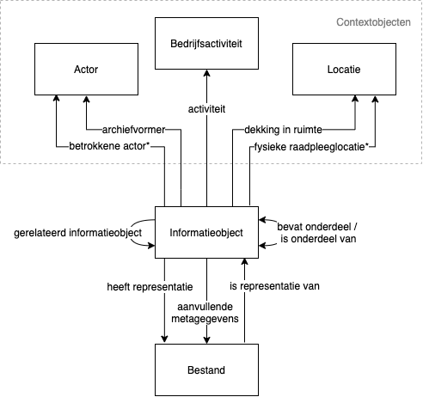
Afbeelding 1. De objecten binnen MDTO: Actor, Bedrijfsactiviteit, Locatie, Informatieobject en Bestand.

2.2.1. Informatieobject
Een informatieobject is een ‘op zichzelf staand geheel van gegevens met een eigen identiteit’. Daarmee wordt een verzameling aan elkaar gerelateerde gegevens die als eenheid wordt behandeld bedoeld. Dit is het kernobject binnen MDTO.
Voorbeelden van informatieobjecten binnen de casus: documenten, dossier, archief.
Een informatieobject kan ook andere informatieobjecten bevatten. In dat geval worden ze aggregaties genoemd, en iedere laag een aggregatieniveau. Ieder aggregatieniveau heeft zijn eigen set aan metagegevens die bij dat niveau horen. MDTO definieert geen aggregaties binnen een dataset, maar gaat uit van informatieobjecten. Of een informatieobject als aggregatie wordt beschouwd is een keuze waar MDTO geen regels voor voorschrijft. MDTO gaat ervan uit dat metagegevens bij elk aggregatieniveau zijn vastgelegd. De archivistische keuze voor het beschouwen van de informatieobjecten Serie, Dossier, Document en Bestand als aggregaties betekent dat per Serie, Dossier, Document en Bestand verschillende metagegevens kunnen worden vastgelegd. Vanuit dit perspectief is ook Verseon benaderd.
Voorbeelden van aggregaties van informatieobjecten binnen de casus: document, dossier, archief.

2.2.2. Bestand
Een bestand is een geordende verzameling van gegevens in elektronische vorm, die door een elektronisch apparaat onder één naam kan worden behandeld en aangesproken. Zoals een Word-bestand of MPEG-bestand.
Dit object is niet aan bod gekomen in de mappingcasus, gezien de bijbehorende metagegevens niet in de procesomgeving van het Bestuurlijk Behandelvoorstel aanwezig waren. Bij een eventuele export zijn deze gegevens echter wel van belang.

2.2.3. Actor, Bedrijfsactiviteit en Locatie
MDTO biedt de gelegenheid om contextuele metagegevens op te nemen in drie contextobjecten: Actor, Bedrijfsactiviteit en Locatie. Belangrijk hierbij is dat MDTO voor deze zogenaamde contextobjecten geen metagegevens voorschrijft, maar de gelegenheid biedt hier gebruik te maken van andere standaarden.
- Een Actor is een persoon, groep, organisatie of functionaris.
- Een Bedrijfsactiviteit is een taak die wordt uitgevoerd door een organisatie.
- Een Locatie betreft een fysieke plaats in de ruimte.
MDTO stelt geen nadere eisen aan de manier waarop deze objecten worden vastgelegd. Idealiter worden deze gegevens vastgelegd in de mal van een externe standaard, zoals een Actorenregister (bij Actor) of de BAG (bij Locatie). Het Actorenregister is echter alleen bedoeld voor archiefvormers, en niet voor individuele actoren binnen het archief (zoals betrokkenen). Voor dergelijke actoren zoeken we nog naar een standaard.
Binnen de casus zijn actorgegevens opgenomen bij de attributen die een ‘verantwoordelijkeActor’ vereisten, zoals bij event-attributen en bij betrokkene-attributen. Ook de andere objecten zijn langsgekomen in de casus. Zie verder de discussiepunten hieronder.

3. Bevindingen uit de casus

3.1. Metagegevens buiten MDTO
Tijdens de mapping naar MDTO liepen we aan tegen metagegevensvelden die niet in MDTO passen. Uit Verseon kan een groot aantal metagegevensvelden worden geëxtraheerd die we wel mee willen nemen als contextinformatie naar het e-depot, maar waarvoor binnen MDTO geen plaats is.
MDTO is een standaard gericht op uitwisseling en de attributen beschrijven de kenmerken van informatieobjecten die voortkomen uit de taken van de overheid. Informatieobject is binnen MDTO een breed begrip, dat zoals hierboven gesteld in verschillende aggregaties uiteen kan vallen (zoals serie, dossier, document). Buiten de scope van MDTO vallen de zogenaamde ‘contextobjecten’ bedrijfsactiviteit, actor en locatie. Vanuit MDTO kan hiernaar worden verwezen aan de hand van een beperkt aantal attributen. Zie ook “Wat is de scope van MDTO?” op https://www.nationaalarchief.nl/archiveren/mdto#collapse-102790
De metagegevens binnen de BBV-module die niet naar het object ‘informatieobject’ gemapt konden worden beschrijven kenmerken van de contextobjecten ‘bedrijfsactiviteit’ en ‘actor’. Denk bijvoorbeeld aan de bedrijfsactiviteit “parafering van de besluiten in het BBV-proces”: het soort besluit en of er een paraaf is of niet zijn kenmerken van deze bedrijfsactiviteit. Bij deze bedrijfsactiviteit zijn actoren betrokken: personen, functies, bestuurslagen. De metagegevens die dit registreren horen onder contextobject ‘actor’. Hieronder een voorbeeld van een vijftal overige metagegevens-elementen die representatief zijn voor het geheel van 49 (afkomstig uit een gemeentelijke Verseon BBV-module).
Front-end bronnaam | Back-end bronnaam
Voorstel | BslConceptBesluit(BW)
Beslissingsbevoegdheid | BiBeslisBevoegd
Afdelingshoofd Naam Beslisser | BiParaaf1
College | BiParaaf11Besluit
Besluit College/Motivering | BslBesluit (BW)

MDTO biedt de mogelijkheid om via het attribuut ‘aanvullendeMetagegevens’ te verwijzen naar een bestand dat aanvullende gegevens over het informatieobject bevat. Op deze manier kan informatie over actoren en bedrijfsactiviteiten (die betrekking hebben op het BBV-proces van WSRL) ook ondergebracht worden. Bijvoorbeeld in een ‘Actorenlijst’ waarnaar vanuit het informatieobject met aggregatieniveau ‘Archief’ naar verwezen wordt. Of in een metagegevensbestand met metagegevens volgens de RGBZ-standaard vanuit het informatieobject met aggregatieniveau ‘Dossier’.
In de casus hebben we ook de volgende oplossingen in overweging genomen:
- De overige metagegevens toch binnen MDTO onderbrengen bij het attribuut ‘Event’ of het attribuut ‘Activiteit’.
- De overige metagegevens opnemen met behulp van de RGBZ-standaard die deze gegevens beter zou kunnen faciliteren.
- Het ontwikkelen van een eigen RAR-versie van de MDTO-standaard die deze gegevens wel faciliteert.

3.2. Het attribuut ‘Event’
Het attribuut ‘event’ lijkt het meest geschikt om de overige metagegevensvelden naartoe te mappen. In dit element kunnen de gegevens Type label en code, Begrippenlijst naam(informatieobject), Identificatie kenmerk en bron, Tijd, Verantwoordelijke actor (naam), Identificatie kenmerk en bron en Resultaat worden opgenomen. Praktisch houdt dit in dat er, met de informatie die we in het verlengde van de overige metagegevens-elementen hebben, een MDTO mapping kan worden gemaakt met zoveel mogelijk gegevens verbonden aan deze metagegevens.

Een voorbeeld:
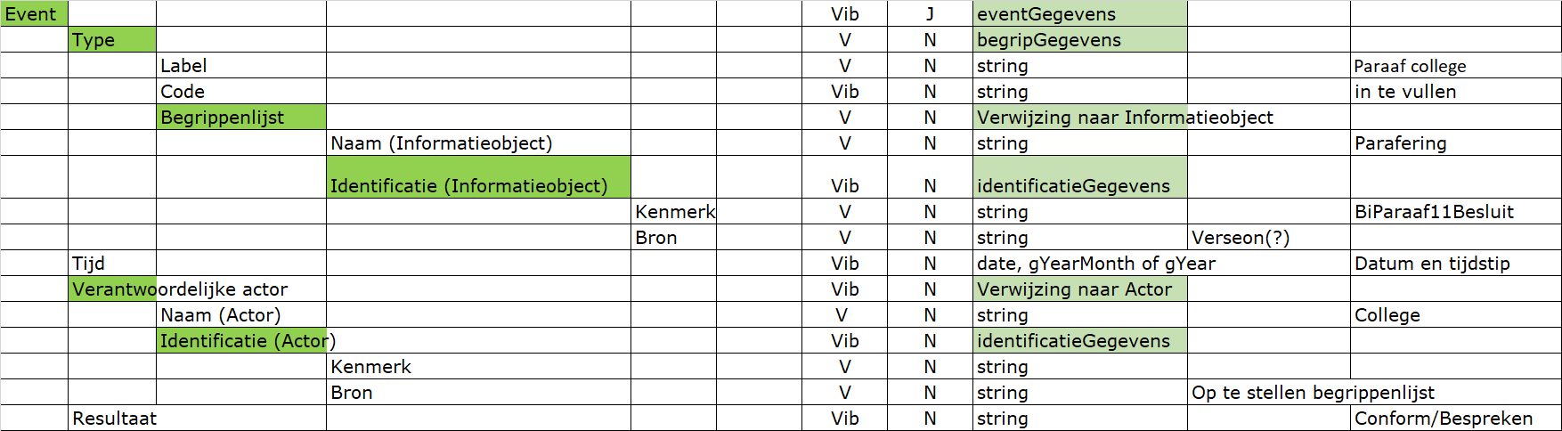
Aangezien de elementen ‘actor’, ‘tijd’, en ‘resultaat’ onder Event kunnen worden opgenomen, een combinatie die niet in andere gegevensgroepen voorkomt, zou Event het meest geschikt zijn. Echter, omdat het hier over metagegevens gaat die de contextobjecten actor en bedrijfsactiviteit beschrijft, zou deze mapping niet volgens de regels van MDTO zijn. Event moet betrekking hebben op creatie, mutatie, migratie en vernietiging. De website geeft aan dat gebeurtenissen die betrekking hebben op de inhoud deels kunnen worden beschreven door het tijdstip of de periode vast te leggen onder Dekking in Tijd. In principe is dat ook een optie, maar het lijkt omslachtiger om slechts een deel van de gebeurtenis vast te leggen als het beter zou passen in de structuur van Event.
Tijdens de tweede meeting met de Koplopergroep is ons aangeraden de standaard toch ‘zuiver’ te houden en alleen te gebruiken voor metagegevens die het informatieobject beschrijft. Dit is ook met het oog op eventuele uitwisseling in de toekomst, als er wellicht naar een andere applicatie moet worden gemigreerd. Hierop hebben we gekeken naar opties om de metagegevens in een apart bestand mee te nemen. Daarvoor is een uitwerking in een apart metagegevensbestand gemaakt waarbij zoveel mogelijk de RGBZ-standaard is toegepast.

3.3. Het attribuut ‘Betrokkene’
Het attribuut ‘betrokkene’ lijkt geschikt voor het onderbrengen van actoren en hun rollen in het BBV-proces. Binnen dit attribuut kan in het onderliggende attribuut ‘betrokkeneTypeRelatie’ de betrokkenheid van de actor bij het informatieobject getypeerd worden.
Vervolgens kan in het andere onderliggende attribuut ‘betrokkeneActor’ een verwijzing naar de actorenlijst van WSRL opgenomen worden.
Echter, uit de omschrijving van het attribuut ‘Betrokkene’ en de begrippenlijst bij ‘betrokkeneTypeRelatie’ lijken hier volgens de MDTO standaard ‘externe’ actoren bedoeld te worden (een indiener van een verzoek, een belanghebbende of een rechthebbende).
In de voorlopige uitwerking van de casus hebben we het attribuut ‘betrokkene’ op deze manier gebruikt, maar mogelijk speelt hier hetzelfde als bij ‘event’ en wordt de MDTO standaard op deze manier teveel opgerekt en daarmee onzuiver.
Naast het opnemen van de BBV-actoren en hun rollen in MDTO attribuut ‘betrokkene’, is er ook een uitwerking van deze gegevens samen met bijbehorende adviezen/besluiten in de RGBZ-standaard gemaakt.

3.4. De RGBZ standaard
MDTO biedt ruimte voor verwijzing naar andere standaarden en het e-depot van het RAR biedt ook een mogelijkheid tot het meenemen van metagegevens die niet in MDTO passen, door het onder het betreffende dossier in de ingest mee te nemen. De RGBZ-standaard is een informatiemodel voor zaakgericht werken en onderdeel van de GEMeentelijke Model Architectuur (GEMMA). Het biedt een beschrijving van de structuur en betekenis van zaakinformatie en is gericht op het behandelen en (achteraf) verantwoorden van zaken. RGBZ specificeert de gegevens en samenhang die gemeenten en samenwerkende organisaties minimaal nodig hebben om op de hoogte te zijn van lopende en afgeronde zaken. Binnen de standaard staat dus de zaak centraal, waarbij de samenhang van een hoeveelheid werk met een goed gedefinieerde aanleiding en een goed gedefinieerd eindresultaat het model vormen. Vanwege de inclusie van zowel het eindresultaat als de beschrijving van verschillende inhoudelijke gegevens wordt deze standaard onderzocht als optie voor het meenemen van overige metagegevens.
Een knelpunt is dat er van RGBZ geen XSD bestaat en dat hierom geen vastgestelde vorm bestaat waarin deze metagegevens zijn op te nemen. Er zijn geen uitgewerkte voorbeelden beschikbaar van het gebruik van RGBZ en het is niet bedoeld als uitwisselingsstandaard. Een punt van twijfel is of we zelf een XML moeten gaan maken om deze gegevens in de sidecar mee te voeren.
Daarnaast is het de vraag hoe je andere standaarden kan opnemen in een digitale archiefoverdracht die conform MDTO is opgebouwd en waar je deze metadatabestanden laat. Neem je één apart XML-bestand op waar je alle metadata van een levering in plaatst, of neem je ze op bij de respectievelijke aggregatieniveaus waarop ze betrekking hebben? Het opnemen van verschillende standaarden binnen een MDTO-levering zal ook zorgen voor uitdagingen wat betreft het valideren van deze levering. Het zal een kwestie zijn van uitproberen en voortschrijdend inzicht.

3.5. AVG-gegevens opnemen buiten MDTO?
Tijdens de mapping ontstond het idee om bijzondere persoonsgegevens waar mogelijk buiten MDTO te houden, door ze op te nemen in aparte lijsten (bijvoorbeeld in CSV of in een Actorenstandaard in XML) die op het hoogste aggregatieniveau meegeleverd wordt. Via registratiekenmerken wordt vervolgens de koppeling met betreffende informatieobject gelegd (dossier, document). In dat geval ontstaat flexibiliteit wat betreft het verwijderen van persoonsgegevens, zonder dat deze onderdeel zijn van de MDTO-metadatabestanden van de archieflevering. Indien die gegevens tijdelijk van belang zijn, omdat bijvoorbeeld sprake is van uitplaatsing, dan kan gekozen worden om ze apart te verwerken in het e-depot en bij overbrenging alsnog te verwijderen.
Niet AVG-gevoelige informatie die niet in MDTO past nemen we op in bestanden met aanvullende metagegevens op het niveau van het betreffende informatieobject. Indien mogelijk uitgedrukt in een metagegevensstandaard zoals RGBZ (zie afbeelding hieronder): 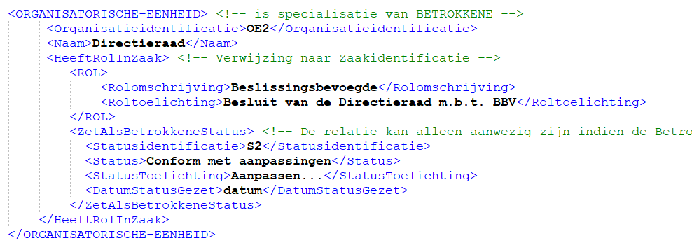

4. Uitgangspunten en verantwoording mapping casus WSRL
Bij de vertaling van de eisen van een informatiemodel als MDTO naar een concrete uitwerking kunnen allerlei keuzes gemaakt worden. Een verantwoording van en toelichting op deze keuzes is van groot belang. Om de juiste keuzes te kunnen maken is ook een kader belangrijk: wat is het doel van de mapping en aan welke eisen moet de metagegevens voldoen? Is er sprake van uitplaatsing of overbrenging? Moeten de gegevens (in de toekomst) uitgewisseld kunnen worden? Hoe houden we rekening met de AVG-wetgeving, welke gegevens vallen daar onder?
Gedurende de mappingwerkzaamheden van de casus was sprake van een voortschrijdend inzicht, deze inzichten hebben we proberen vast te leggen in onderstaande uitgangspunten.
Door de antwoorden op de vragen te combineren met de uitgangspunten kunnen we onze keuzes verantwoorden/toelichten en verschijnen de contouren van de concrete uitwerking van onze casus in MDTO.
Uitgangspunten:
- In eerste plaats proberen we gegevens naar de MDTO standaard te mappen, is dit niet mogelijk dan mappen we naar andere standaard, is dit ook niet mogelijk dan mappen we naar gestructureerde bestanden (XML of CSV) als aanvullendeMetagegevens.
- We houden de mapping naar MDTO-elementen zo zuiver mogelijk. Metagegevens die een object in de context beschrijven (zoals actoren en activiteiten) worden niet in MDTO opgenomen. Metagegevens met betrekking tot het object “Besluit” worden bijvoorbeeld niet in MDTO opgenomen maar in aanvullendeMetagegevens volgens RGBZ.
- De mapping naar MDTO is bedoeld om de gegevens te bevatten die bij archiefoverbrenging nodig zijn. Bij uitplaatsing kunnen eventueel meer metagegevens nodig zijn, omdat ambtenaren de hoofdgebruikersgroep vormen. Gegevens die alleen bij uitplaatsing van belang zijn kunnen beter in andere metagegevensbestanden en/of CSV-lijsten ondergebracht worden.
- Informatie die eigenlijk geen metagegeven is zoals toelichtingen, adviezen, kanttekeningen etc. wordt in het bronsysteem als document in het betreffende dossier opgeslagen. Bij de export worden deze metagegevens ‘gestold’ als documenten in het dossier. Een voorbeeld hiervan is de parafenronde. We gaan er voor deze casus van uit dat deze nabewerking in het bronsysteem mogelijk is.

Verder hadden we naar aanleiding van de mapping nog een aantal openstaande vragen:
- Nemen we niet AVG-gevoelige informatie bij het "niveau" van het informatieobject dat ze beschrijven op of op een hoger niveau? Voorbeeld: bij een BBV-dossier kan een metagegevensbestandje met het resultaat van de zaak naast het MDTO-bestand dat het dossier beschrijft geplaatst worden, maar er kan ook verwezen worden naar een besluitenlijst op het niveau van ‘archief’. In het eerste geval neem je bij de MDTO-beschrijving van het informatieobject met aggregatieniveau ‘dossier’ via ‘aanvullendeMetagegevens’ een verwijzing naar een bestand met bijvoorbeeld RGBZ-metagegevens op. In het tweede geval neem je een verwijzing naar een besluitenlijst op bij de MDTO-beschrijving van het informatieobject met aggregatieniveau ‘archief’.
- Kunnen we BBV-rollen onderbrengen bij ‘betrokkene’, of rekken we hiermee de definitie van MDTO teveel op? Er lijkt binnen MDTO momenteel geen ruimte te zijn voor de actorrol ‘besluitvormer’, een rol die wel aanwezig is binnen RGBZ.
- Kunnen we bestanden waarnaar we verwijzen via attribuut ‘aanvullendeMetagegegevens’ in andere attributen als bron opvoeren?
- Op welk aggregatieniveau plaatsen we begrippenlijsten?

5. Conclusie
Het vraagstuk rondom de mapping van de module BBV is nog niet opgelost, maar het RAR en WRSL hebben al wel verbeterde inzichten in de MDTO-standaard verworven. Een deelconclusie is nu dat standaarden niet altijd perfect passen en dat elke casus om maatwerk vraagt. Veel metagegevens moeten buiten de standaard worden geplaatst. Wel is MDTO hierin veel flexibeler dan TMLO, onder andere door de aanwezigheid van de contextobjecten en de mogelijkheid te verwijzen naar begrippenlijsten en andere standaarden. De vraag is alleen hoe dat op een juiste manier te doen.
Bij elke casus moet goed worden onderzocht wat het doel is van de betreffende metagegevens en of ze van belang zijn om mee te nemen in een metagegevensbestand. Om de toegankelijkheid en uitwisselbaarheid te waarborgen moet er verder onderzoek gedaan worden naar de mogelijkheden die andere metagegevensstandaarden bieden om de contextobjecten van de MDTO-standaard te beschrijven. Hier kan RGBZ een oplossing zijn voor zaakgerichte metagegevens, en bijvoorbeeld een geostandaard wat betreft locatiemetagegevens.

6.Bijlagen
- MappingMDTO_templateWSRL.xlsx
- Mapping_Dossier.xlsx: bevat de mapping op dossier-niveau op basis waarvan de uitwerking in XML gemaakt is. Voor de andere niveaus moet de mapping nog aangepast worden.
- Folder ‘uitwerkingen’ met daarin XML-bestanden waarin de MDTO en RGBZ-standaard zijn uitgewerkt.

Zie paragraaf 2.2 voor uitleg over de objecten binnen MDTO.
https://www.nationaalarchief.nl/archiveren/mdto/aanvullendeMetagegevens
We werken nog aan een uniforme exportinstructie waarin we vertellen in welke aanleverstructuur we actoren willen ontvangen. ISAAR-CPF is een optie, of EAC-CPF.
Bij uitplaatsing en overbrenging verschillen de doelgebruikers, en daardoor de benodigde metagegevens. Bij uitplaatsing is de ambtenaar de doelgebruiker en kunnen procesmatige metagegevens over bijvoorbeeld doorlooptijden van het proces, gegevens over de ambtelijk behandela(a)r(en) en contactgegevens van derden nog van belang zijn. Uitgeplaatst archief wordt per definitie niet openbaar. Bij overbrenging verdwijnt vaak de relevantie van deze gegevens, gezien de doelgebruiker verschuift naar de recht- en informatiezoekende burger. Ook dient dan rekening gehouden te worden met de striktere eisen van onder meer de AVG op de openbaarheid van (bijzondere) persoonsgegevens in het archiefbestand. Het RAR stelt dezelfde basiseisen aan de metagegevens bij uitplaatsing en overbrenging, maar adviseert bij uitplaatsing ook die metagegevens op te nemen die voor het primaire proces nog relevantie kunnen hebben.

